Лабораторная работа 3
Выполнил Козелло Владислав Александрович
Вариант 13

main.py
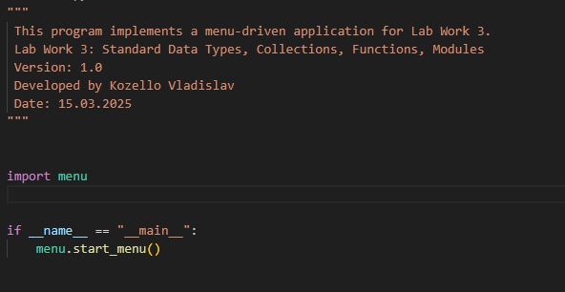

menu.py
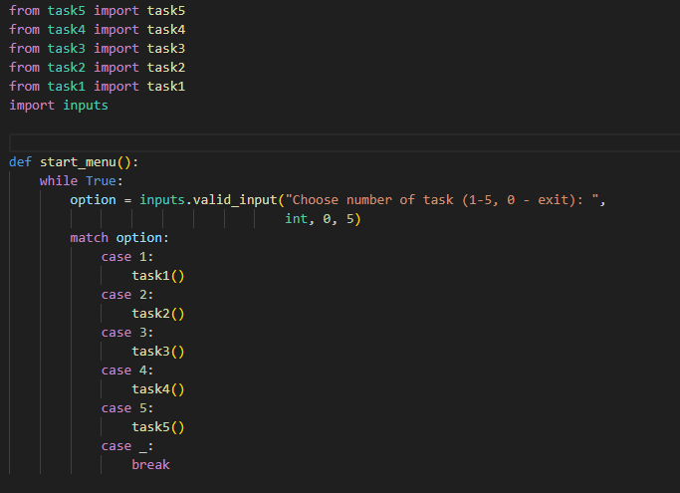
Функция проверки ввода
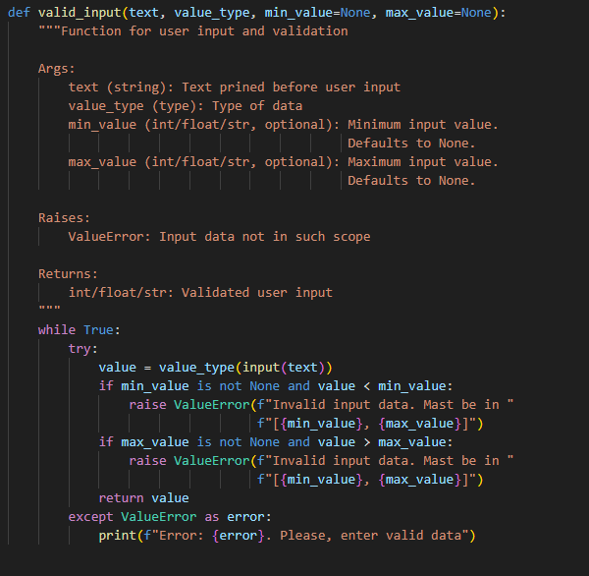

Функция генератор случайных чисел
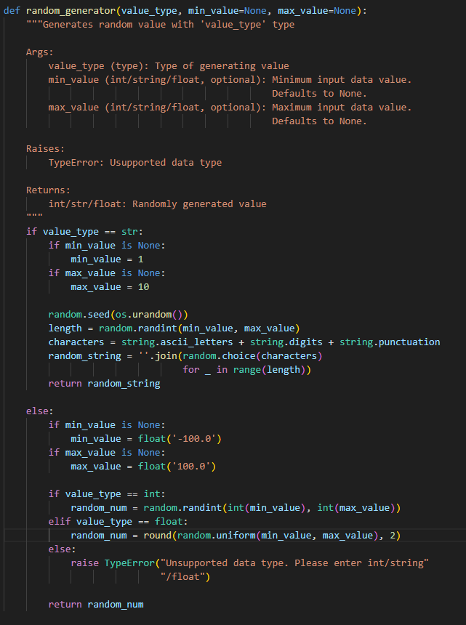

Функция ввода последовательности вещественных чисел с проверкой ввода
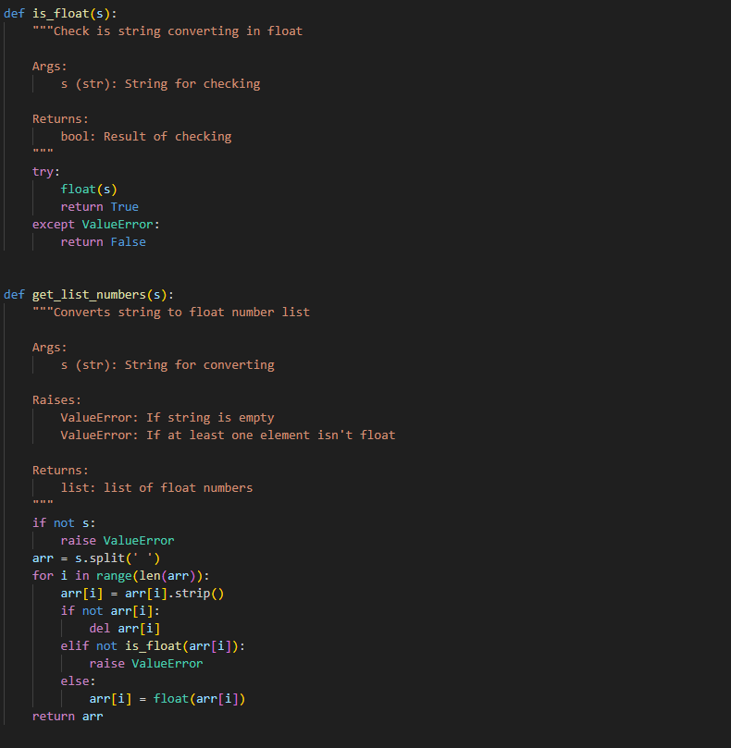

Задание 1. В соответствии с заданием своего варианта составить программу для вычисления значения функции c помощью разложения функции в степенной ряд. Задать точность вычислений eps.
Предусмотреть максимальное количество итераций, равное 500.
Вывести количество членов ряда, необходимых для достижения указанной точности вычислений. Результат получить в виде:
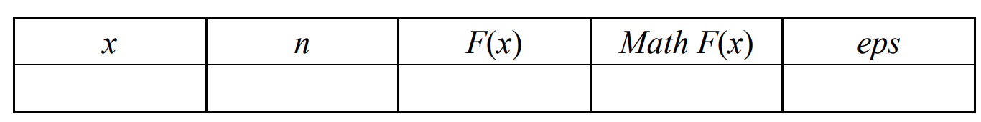

Код задания 1 (task1.py)

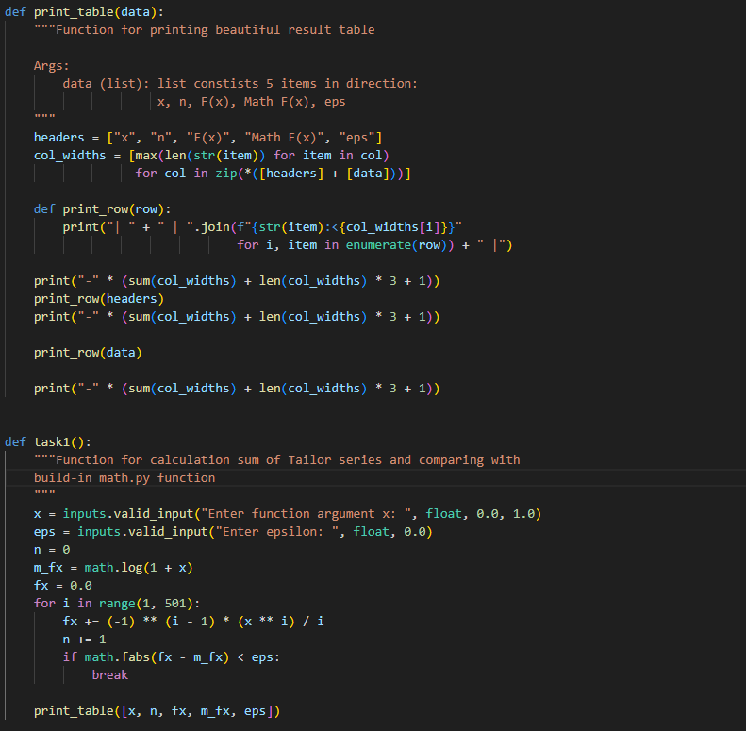

Результат работы
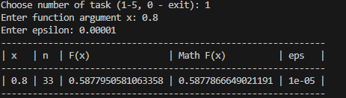

Задание 2. В соответствии с заданием своего варианта составить программу для нахождения суммы последовательности чисел.

Код задания 2
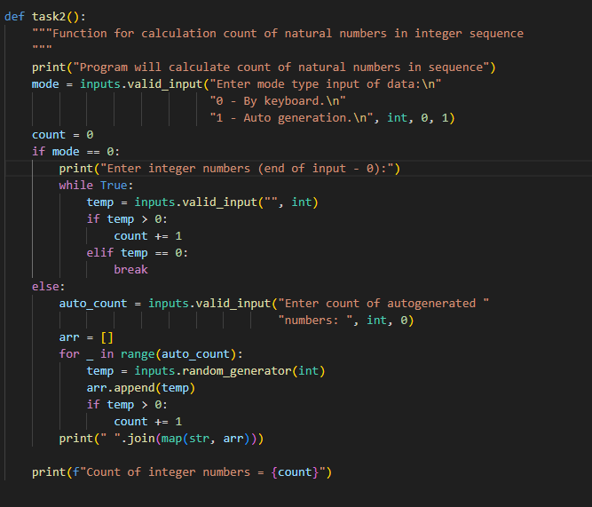

Результат работы задания 2
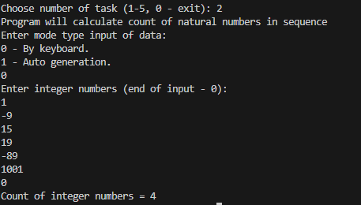

Задание 3. Не использовать регулярные выражения. В соответствии с заданием своего варианта составить программу для анализа текста, вводимого с клавиатуры.

Код задания 3
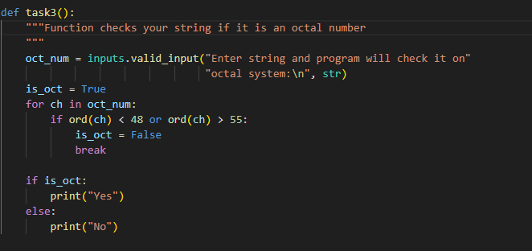

Результат работы:
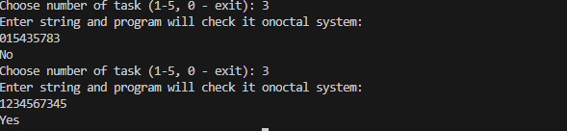

Задание 4. Не использовать регулярные выражения. Дана строка текста, в которой слова разделены пробелами и запятыми. В соответствии с заданием своего варианта составьте программу для анализа строки, инициализированной в коде программы:
«So she was considering in her own mind, as well as she could, for the hot day made her feel very sleepy and stupid, whether the pleasure of making a daisy-chain would be worth the trouble of getting up and picking the daisies, when suddenly a White Rabbit with pink eyes ran close by her.»
Если не оговорено иное, то регистр букв при решении задачи не имеет значения.

Код задания 4
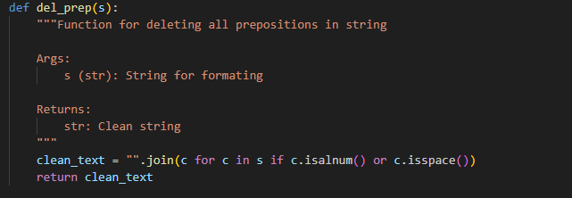

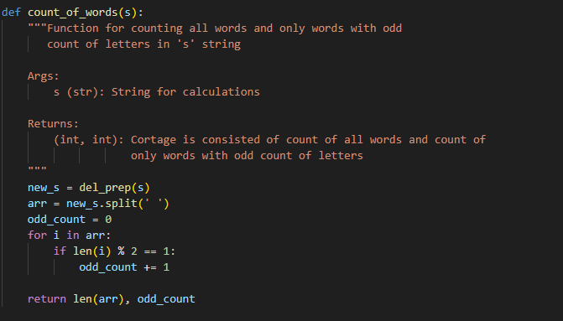
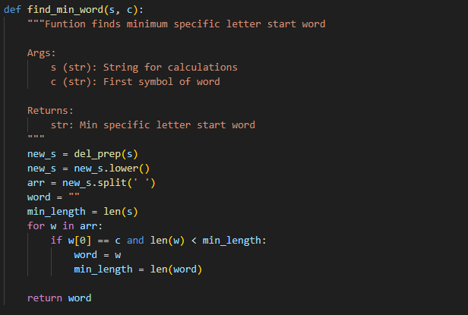

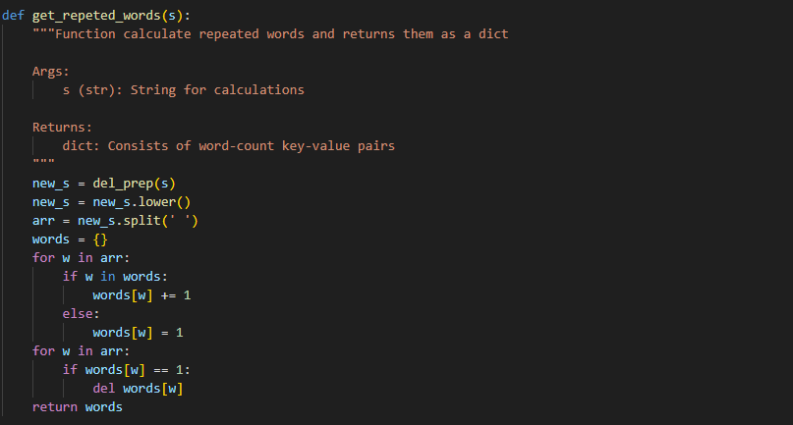
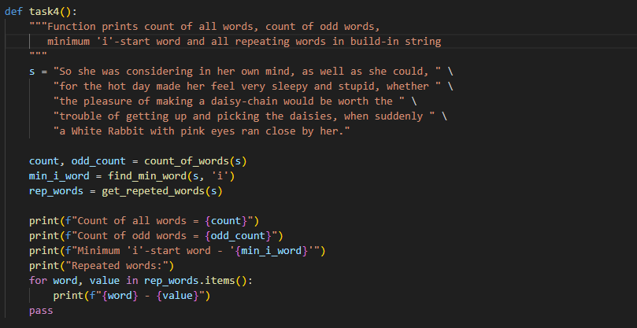

Результат выполнения
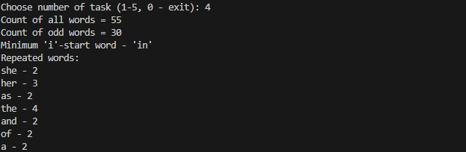
Задание 5. В соответствии с заданием своего варианта составить программу для обработки вещественных списков. Программа должна содержать следующие базовые функции:
1) ввод элементов списка пользователем;
2) проверка корректности вводимых данных;
3) реализация основного задания с выводом результатов;
4) вывод списка на экран.

Код задания 5
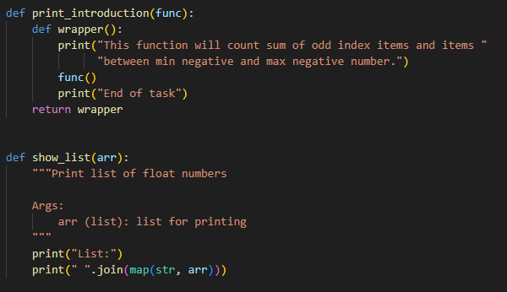
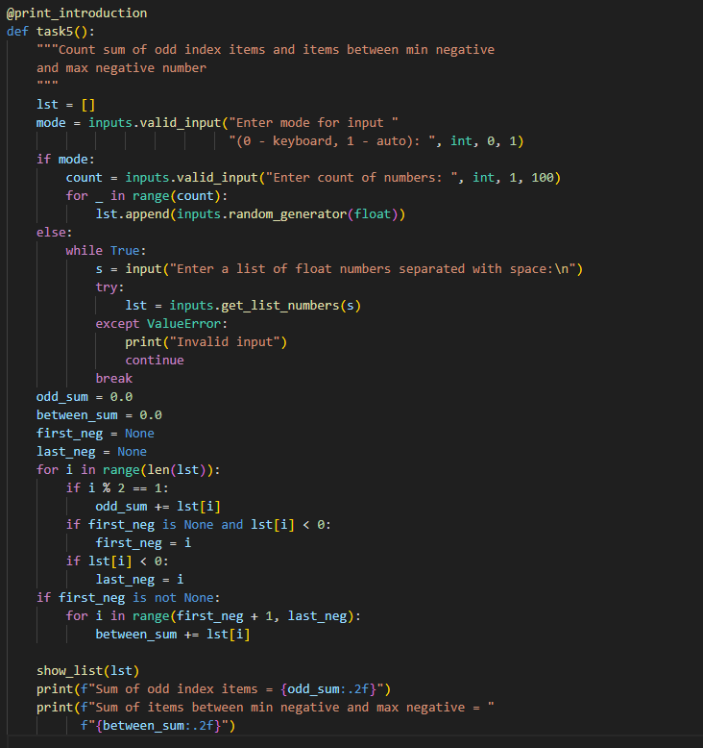

Результат выполнения
